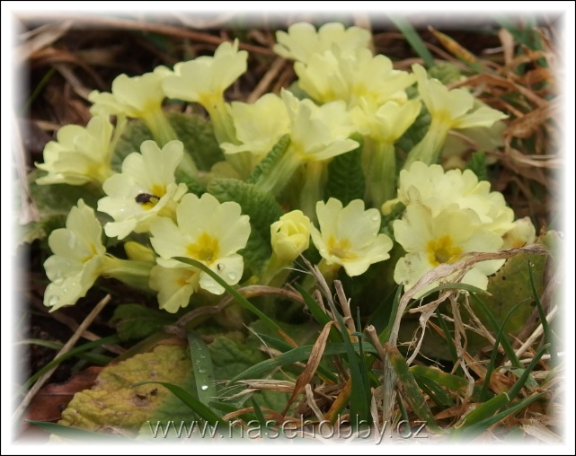

Plá na měsíc duben 2019

- Školení učitelů 17.4.2019 Karviná MASK
- Šablony Výzva 63 II. etapa, vybraní učitelé
- Kontrola BOZP fi Zeman školník + řed. školy
- Pedagogická rada 25.4.2019 15:00
- Kontrola ŽK a zápisů v TK řed. školy- příprava elektronické ŽK
- Velikonoční výstava 13.a 14.4.2019 Klub důchodců
- Platby za užívání TV Polák – kontrola
- Hospitace Hutirová dle rozpisu
- Zápis do I. třídy 5.4. 14:00 hod Nedvědová hala školy
- Bubny - workshop 26.4.Zemanová
- Praha exkurze muzeum 17.4. 8. a 9. třída Kunc, Richterová
- Den Země na škole Kolbábková projekty
- Divadlo Aj 10.4.Zemanová, Svitavy
- Úklid v okolí školy , sázení stromků , TU a vyuč. PV, Kaláb

